WESOŁE KRÓWKI I KONIE
- Poranna gimnastyka. Włączcie poniższy link i spróbujcie poćwiczyć z Fruzią.

https://www.youtube.com/watch?v=47jquUszRas

- Czy potraficie odgadnąć zagadkę? Poproście rodzica o przeczytanie.
W oborze spokojnie stoi,
kiedy gospodyni ją doi.
Może być czarna, biała, bordowa.
Każdy już wie, że to jest……….

Odpowiedź: krowa

- Poproś rodzica o przeczytanie wiersza Bożeny Formy „Przetwory z mleka”. Spróbujcie odpowiedzieć na pytania.

Bożena Forma
„Przetwory z mleka”
Na zakupy wyruszamy,
dużą torbę zabieramy.
Trzeba kupić serek biały
i ser żółty w dziury cały.
Smaczny jogurt waniliowy,
naturalny, truskawkowy.
I koniecznie też maślankę,
ser topiony i śmietankę.
Różne są przetwory z mleka,
zatem niechaj nikt nie zwleka.
Dnia każdego – to zasada,
coś z nabiału niechaj zjada.
Pytania do wiersza:
– Jakie zwierzęta dają mleko?
– O jakich przetworach z mleka była mowa w wierszu?
– Kto z was zjada codziennie coś z nabiału?
– Dlaczego trzeba jeść mleczne produkty?

- Zabawa matematyczna. „Krowy i krówki”.
Poproście rodzica o przeczytanie każdego zdania. Spróbujcie policzyć na paluszkach.
– Na pastwisku pasły się 2 krowy i 2 cielątka. Ile zwierząt pasło się na pastwisku?
– Na drugim pastwisku pasła się 1 krowa czerwona i 2 krowy łaciate. Ile krów pasło się na drugim pastwisku?
– Łaciata krowa miała 2 czarne łaty z jednej strony i 3 czarne łaty z drugiej strony. Ile wszystkich łat miała ta krowa?
- Ćwiczenie buzi i języka. Poproście rodziców o przeczytanie. Spróbujcie poćwiczyć przy tym buzię i język.
Patrycja Siewiera-Kozłowska
„Wesoły konik”
Pewien mały konik wybrał się na przechadzkę.
Biegł drogą, a jego kopytka głośno kląskały. (Dzieci kląskają – język mają przyklejony do podniebienia, po czym odrywają go z mocnym odgłosem.)
Kiedy droga zaczęła biec pod górę, konik musiał nieco zwolnić, (Dzieci wolno kląskają.)
Ale za chwilę już mógł biec z górki. (Dzieci szybko kląskają.)
Konik trochę zmęczył się wędrówką, a zmęczone koniki zwykle parskają. (Dzieci zwilżają wargi językiem, wypuszczają powietrze, wprawiając luźne wargi w wibracje.)
Na szczęście w pobliżu była piękna łąka, pełna soczystej trawy. (Powtarzają onomatopeję – mniam, mniam.)
Konik bardzo się ucieszył (Powtarzają onomatopeję – icha, cha, icha, cha. )
– Zarżał radośnie i zaczął skubać soczystą trawkę, (Dzieci napinają i rozluźniają wargi. która bardzo konikowi smakowała. Dzieci oblizują wargi powolnym ruchem okrężnym języka.)
Wokół latały muchy, (Dzieci powtarzają onomatopeję – bzzz.)
Ale konik opędzał się od nich swoim ogonem. (Dzieci daleko wysuniętymi językami poruszają w różne strony.)
To była bardzo udana wyprawa!
Karta pracy nr 1
- Spróbujcie wykonać pracę plastyczną: „Wesoły koń”. Możecie użyć dowolnych materiałów, jakie posiadacie w domu. (kredki, farby, bibuła, plastelina, itp.)

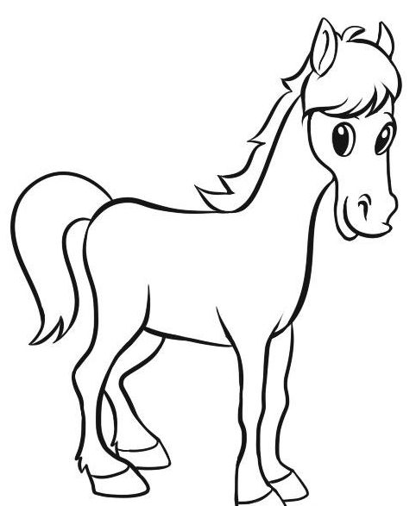

Karta pracy nr 2.
- Narysuj w ramce tyle kropeczek, ile widzisz zwierzątek. Jeśli potrafisz wpisz cyfrę.
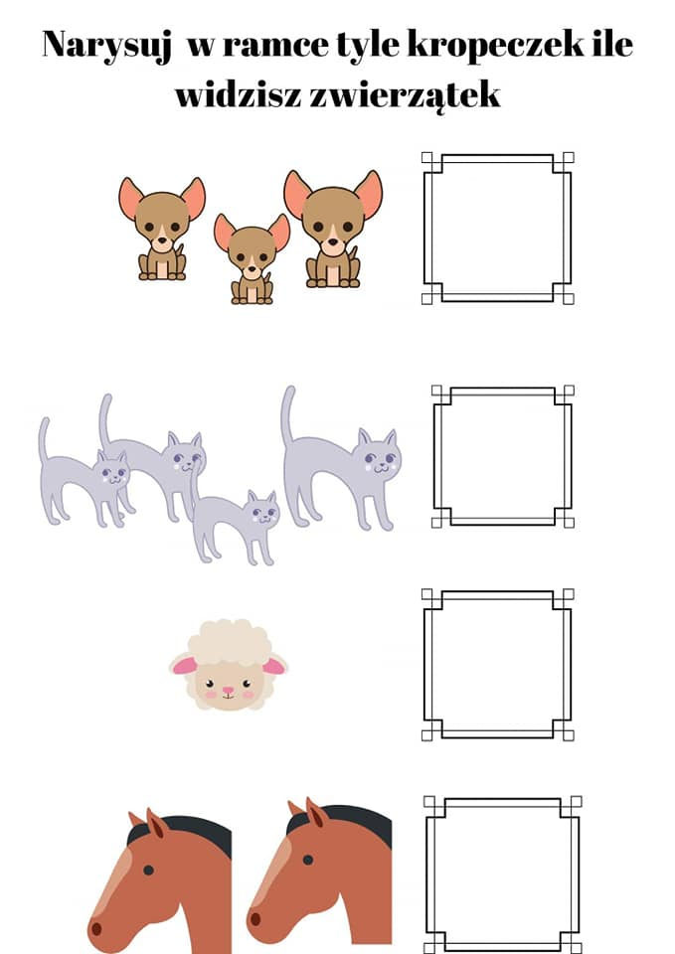

Karta pracy nr 3
- Pokoloruj krowę i jej dziecko. Czy pamiętasz jak nazywa się dziecko krowy?
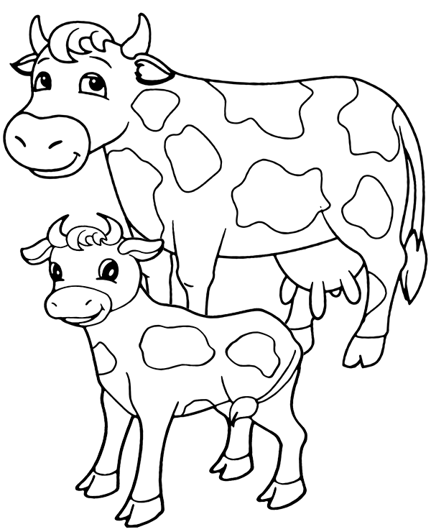

Opracowała: Katarzyna Grabińska

